Лига вузов Европы. V тур
Редакторы: Илья Кукушкин, Олег Михеев, Владимир Осипчук
Владимир Осипчук благодарит за тестирование вопросов и ценные замечания: Дарью Кузнецову, Антона Шевченю, Ксению Петрученко, Христину Чернушевич, Дарью Шевцову, Галину Плахотную, Марию Пастернацкую, Ксению Воробьёву, Ярослава Марченко, Александра Кухарчука, а также команду «Зоопарк».
Олег Михеев благодарит за тестирование вопросов и ценные замечания: Яну Азриэль, Руслана Алиева, Анну Васильковскую, Андрея Ерёменко, Константина Коломийца, Виктора Плешакова, Александра Савельева, Сардара Садыкова, Андрея Скиренко, Александра Тараника, Александра Ускова, Ульяну Фабричнину, Дмитрия Хачатурова, Аркадия Шемякина, Тимура Юшко.
Илья Кукушкин благодарит за тестирование вопросов и ценные замечания: Марию Дееву, Дениса Гусева, Наталью Непомнящих, Дмитрия Соловьева, Светлану Рябову, Романа Мерзлякова, Олега Михеева, Александра Ускова, Виктора Плешакова, Александра и Алису Тараник, Али Байчибаева, Елизавету Донцову, Евгения Кириченко, Максима Пинкусовича, Илью Гнатышина.

Тур 1
Редакторы: Илья Кукушкин, Олег Михеев, Владимир Осипчук

Вопрос 1
Придворные из одной сказки пообещали королю приготовить сироп из лучших цветов, но на самом деле использовали настолько мелкие травы, что у них даже ПРОПУСК. Вплоть до окончания полёта у первой кошки в космосе ПРОПУСК, чтобы учёные не привязались к животному. Заполните ПРОПУСК несколькими словами.
Ответ: не было имени.
Зачёт: по смыслу.
Комментарий: для рецепта придворные использовали далеко не розы, а разнообразную сорную траву, причём настолько незначительную, что люди даже не дали ей имени. Полёт был сопряжён с большим риском для животного, поэтому учёным запрещали привязываться к кошке, которую они, вполне вероятно, отправляли на гибель. Конец у этой истории печальный: хотя Фелисе́тт благополучно вернулась на Землю, через пару месяцев после приземления её усыпили для дальнейших исследований.
Источники: Р. Баравікова, «Галенчыны я, альбо планета цікаўных хлопчыкаў»
Автор: Владимир Осипчук

Вопрос 2
Этот вопрос не попал в итоговую версию турнира «Дровушки», а затем и «Кубка Эквестрии», но в итоге будет отыгран сейчас. Менеджер из одного сериала трепетно относится даже к оступившимся сотрудникам. Он считает, что каждый заслуживает второй шанс. Какое слово в этом вопросе мы пропустили?
Ответ: второй
Комментарий: главный герой сериала «Офис» Майкл Скотт так любит своих коллег, что даёт возможность исправиться даже тем, кому уже ранее давал такую возможность. Этот вопрос тоже был дважды отклонён, но в итоге ему дали второй второй шанс.
Источники: The Оffice S05E22 (10:40).
Автор: Владимир Осипчук

Вопрос 3
Герою американского сериала «B Positive» [ Би Пóзитив ] необходима пересадка почки. В русской локализации сериал получил название «ТАКАЯ СЯКАЯ». Что мы заменили словами ТАКАЯ СЯКАЯ?
Ответ: третья положительная.
Комментарий: название фильма на английском языке говорит не только о том, что герою нужно быть позитивным, но и то, что у него третья положительная группа крови. Если вы сомневались, к какой группе крови относится группа B [Би] согласно англоязычной классификации, то, как и в предыдущем вопросе, номер должен был помочь выбрать правильный вариант.
Источники: https://www.kinopoisk.ru/series/1355316/
Автор: Илья Кукушкин

Вопрос 4
Чтобы сохранять яйца в тепле, южноафриканские пингвины используют норы в наслоениях гуано. Какое слово мы заменили в предыдущем предложении.
Ответ: прохладе
Зачёт: холоде
Комментарий: в Южной Африке довольно жарко для пингвиньих яиц, поэтому их стараются спрятать от солнечных лучей в норах собственного гуано. В последнее время люди активно собирают гуано на удобрение, что потенциально может снизить популяцию южноафриканских пингвинов.
Источники: https://www.smithsonianmag.com/innovation/these-artificial-nests-are-helping-african-penguins-beat-the-heat-180981214/
Автор: Илья Кукушкин

Вопрос 5
Согласно японской городской легенде Ха́нако часто дразнили, и однажды даже заперли в туалете, после чего туда упала авиабомба. В одной серии произведений есть героиня с судьбой, похожей на судьбу Ха́нако. Назовите эту героиню.
Ответ: Плакса Миртл.
Зачёт: по имени Миртл.
Комментарий: Ха́нако - это призрак девочки, который появляется в школьном туалете. Как и Плаксу Миртл, её дразнили одноклассники, от которых она пряталась в туалете. В итоге, по одной из версий, она погибла там, но только не от взгляда василиска, а от разрыва авиабомбы.
Источники: 1. https://darkermagazine.ru/page/hanako-san
2. https://harrypotter.fandom.com/ru/wiki/Плакса_Миртл
Автор: Илья Кукушкин

Вопрос 6
На одной из сторон аудиокассеты с альбома панк-группы Dead Kennedys [ Дэд ке́недис ] была надпись: «Домашнее переписывание убивает прибыль звукозаписывающей индустрии.» Что было на аудиопленке с этой стороны кассеты?
Ответ: ничего
Зачёт: тишина, она была пустая и т.п. по смыслу ответы
Комментарий: будучи панками, Dead Kennedys выступали против обогащения звукозаписывающих компаний. Полностью надпись на кассете была такая: «Домашнее переписывание убивает прибыль звукозаписывающей индустрии! Мы оставили эту сторону пустой, чтобы вы могли помочь».
Источники: 1. https://en.wikipedia.org/wiki/Home_Taping_Is_Killing_Music
2. pikabu.ru/posts/3059388937474625/
Автор: Илья Кукушкин

Вопрос 7
Британская артистка Э́ллен Че́пмэн считается первой женщиной, которая не побоялась засунуть кое-куда свою голову. За смелость Чепмэн получила от современников прозвище «Сестри́ца медвежонок». Какие два слова мы заменили словами «Сестри́ца медвежонок»?
Ответ: Королева львов.
Зачёт: Королева Львица.
Комментарий: Чепмэн была артисткой цирка и демонстрировала трюк с засовыванием головы в львиную пасть. Замена обусловлена названием мультфильмов студии Диснея «Братец медвежонок» и «Король Лев».
Источники: https://en.wikipedia.org/wiki/Ellen_Chapman_(lion_tamer)
Автор: Олег Михеев

Вопрос 8
Герой романа Лоренса Стерна рассказывает свою биографию, делая при этом множество отступлений и пояснений. В итоге только в третьем томе романа рассказчик доходит до … Ответьте двумя словами, начинающимися на соседние буквы алфавита, до чего?
Ответ: своего рождения.
Комментарий: роман начинается с предыстории рождения рассказчика, описывает время, когда он находится в лоне матери, и только в третьем томе происходит его рождение.
Источники: https://ru.wikipedia.org/wiki/Жизнь_и_мнения_Тристрама_Шенди,_джентльмена
Автор: Илья Кукушкин

Вопрос 9
Доктор Юсеф Алауи гордится тем, что единственные в мире детки и их мама, находящиеся под его попечением, живы и здоровы. В одном из слов предыдущего предложения мы пропустили семь букв. Напишите это слово в исходном виде.
Ответ: девятерняшки
Зачёт: с небольшими ошибками и даже десятерняшки.
Комментарий: единственные мире девятерняшки родились в прошлом году в больнице Марокко. Врачам удалось спасти всех детишек и маму. Номер вопроса также мог навести на правильный ответ.
Источники: https://www.today.com/parents/parents/nonuplets-celebrate-first-birthday-rcna27337
Автор: Илья Кукушкин

Вопрос 10
«Энеида» Вергилия начинается строкой (далее — цитата): «Пою я и войны и вместе героя». Критик отмечает, что, упоминая войны, Вергилий отсылает к ПЕРВОЙ, а упоминая героя — ко ВТОРОЙ. Назовите и ПЕРВУЮ, и ВТОРУЮ.
Ответ: «Илиада», «Одиссея».
Комментарий: в Илиаде много действующих лиц, а главной темой является Троянская война, Одиссея же больше сфокусирована на приключениях одного главного героя. Согласно упомянутой трактовке, уже в самой первой строчке Вергилий заявляет о намерении превзойти Гомера, объединив самую суть двух шедевров древнегреческого поэта в одной своей поэме.
Источники: 1. Вергилий. Энеида (перевод Ивана Соснецкого) // http://bit.ly/3Y7gmIV
2. Brian Le. Arms and the Man: Thoughts on the Aeneid’s Opening Lines // http://bit.ly/3XdfvoO
Автор: Олег Михеев

Вопрос 11
Раздаточный материал (изображение):
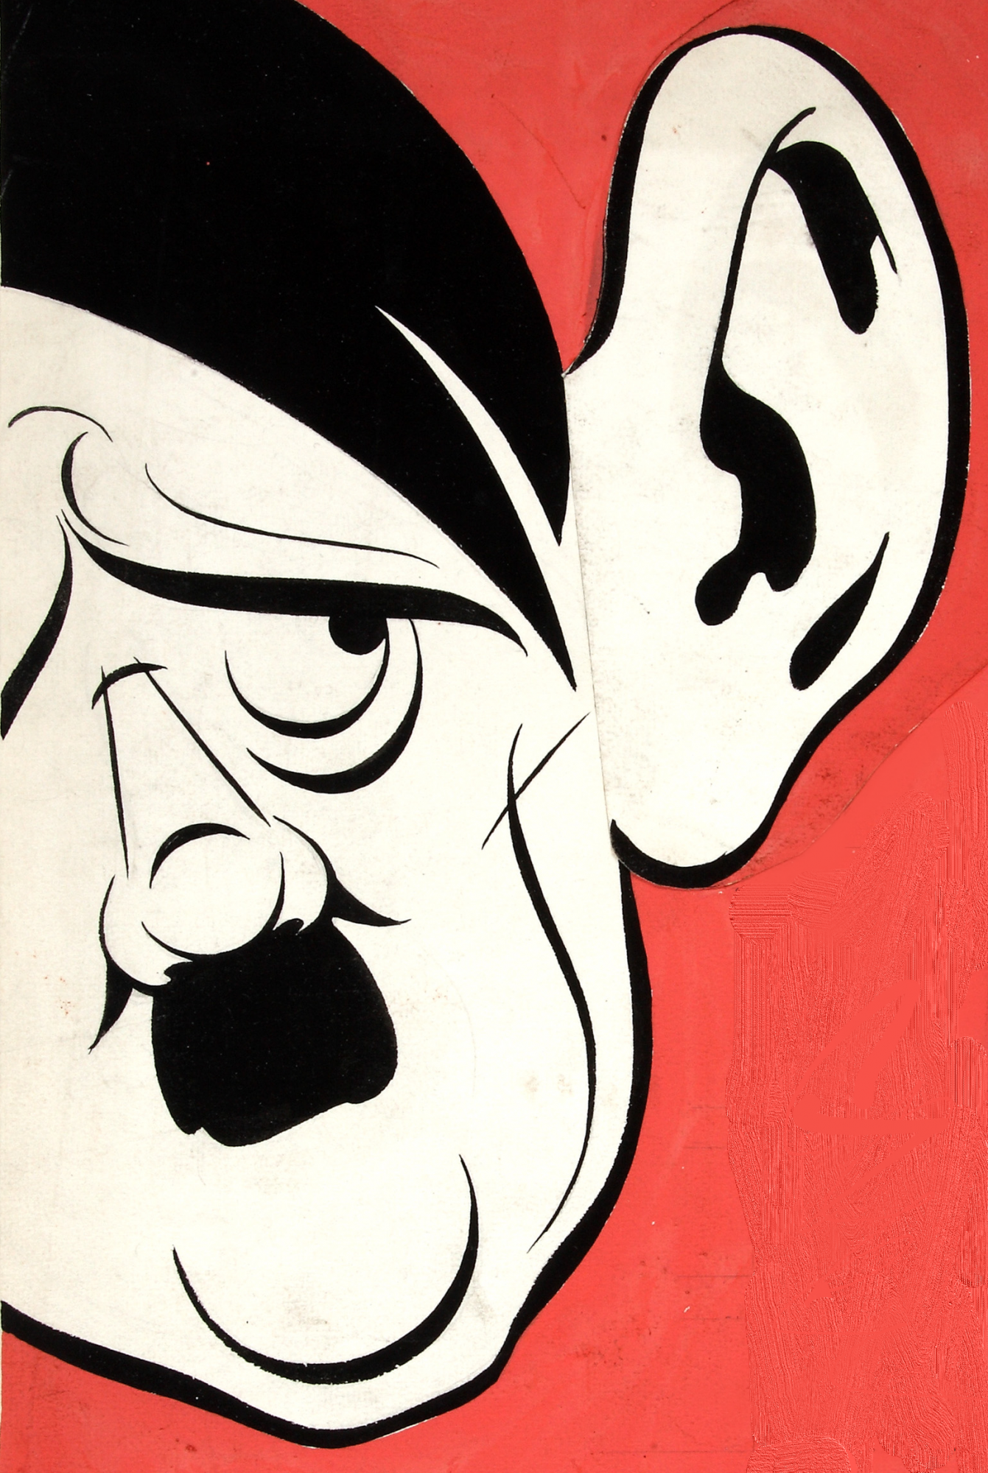
Перед вами фрагмент британского военного плаката. Какие два слова написаны крупным шрифтом на аналогичном по смыслу советском плакате?
Ответ: не болтай!
Зачёт: не болтать!
Комментарий: большие уши Гитлера были призваны намекнуть, что неосторожная беседа может стать источником ценной информации для шпионов. На советском плакате «Не болтай!» женщина в красной косынке подносит палец к губам.
Источники: 1. Британский плакат «Mr. Hitler wants to know»: https://bit.ly/3x6wJcN
2. https://ru.wikipedia.org/wiki/Не_болтай!
Автор: Олег Михеев

Вопрос 12
Один из основателей компании, появившейся в 2003 году, не любил летать на самолётах и не переносил большого скопления людей в одном помещении. Назовите эту компанию.
Ответ: Skype
Зачёт: Скайп
Комментарий: сервис Skype позволил проводить удаленные деловые встречи без необходимости личного присутствия на собрании.
Источники: https://vc.ru/story/47611-iz-shesterki-osnovateley-ostalsya-odin-kak-zarozhdalsya-skype-i-pochemu-ego-prishlos-dvazhdy-prodat
Автор: Илья Кукушкин

Тур 2
Редакторы: Илья Кукушкин, Олег Михеев, Владимир Осипчук

Вопрос 13
Готовясь к соревнованиям, игроки в «Скрэббл» учат способы словообразования, а также запоминают использующиеся в языке морфемы. Забавно, что на церемонии награждения турнира, проводившегося в ЛувЕн-ла-НЁве, победителю НАйджелу РИчардсу потребовался… кто?
Ответ: переводчик [с английского на французский].
Комментарий: хотя игроки в «Скрэббл» должны конструировать слова, понимать их значение и уметь пользоваться ими вовсе необязательно. Новозеландец Ричардс становился чемпионом англоязычного мира в 2007-м, 2011-м и 2013-м годах, а в 2015-м году победил и на франкофонном первенстве.
Источники: Ultralearning (Scott Young) https://www.news.com.au/sport/sports-life/new-zealander-crowned-french-scrabble-champion-despite-not-speaking-a-word-of-french/news-story/dda8fc4e40767b4f8321ca267c3f4063
Автор: Владимир Осипчук

Вопрос 14
Раздаточный материал (изображение):
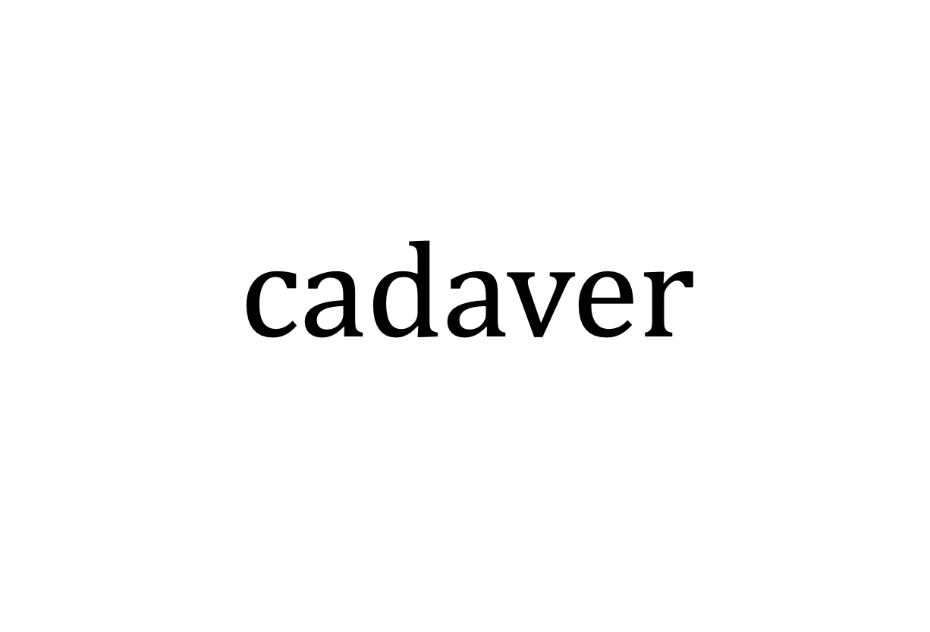
Слово «cadaver» [када́вер] означает «труп». В одном комиксе есть аналог монстра Франкенштейна, который был оживлён не учёным, а волшебником. Какие четыре буквы мы пропустили в имени этого монстра на раздаточном материале?
Ответ: Abra
Зачёт: Avra, Абра, Авра, Abro, Abracadaver.
Комментарий: если учёный Франкенштейн оживил монстра условно научным путём, то волшебник — с помощью магии. Абракадабра — стереотипное заклинание.
Источники: Brant Parker, Johnny Hart. Wizard of Id // https://bit.ly/3YpWIHY
Автор: Олег Михеев

Вопрос 15
Фильм «Крылья» посвящён воздушным боям. Режиссёр Уильям Уэ́ллман хотел, чтобы сцены сражений выглядели динамично, однако был против использования каких-либо спецэффектов. Поэтому из-за отсутствия ИХ съёмки подвисли на несколько недель. Назовите ИХ одним словом.
Ответ: облака
Зачёт: тучи
Комментарий: движение самолётов воспринимается гораздо динамичнее на фоне почти неподвижных облаков, нежели на фоне монотонного ясного неба. Однако в Сан-Антонио в то время было безоблачно, и каждый день простоя стоил студии «Парамаунт» денег. В итоге, облачная погода наконец пришла, и «Крылья» получили самый первый «Оскар» за лучший фильм. Слово «подвисли» — небольшая подсказка.
Источники: https://en.wikipedia.org/wiki/Wings_(1927_film)#Aerial_and_battle_sequences
Автор: Олег Михеев

Вопрос 16
В японской рукописи 18 века «Удивительные сведения об окружающих морях» говорится, что у одного народа, когда кто-то ДЕЛАЕТ ЭТО принято говорить нацуторо́ия, и отвечать сихасии́ха. Что такое ДЕЛАТЬ ЭТО?
Ответ: чихать
Комментарий: рукопись написана японскими моряками, судно которых выбросила на территорию Российской Империи. Словами нацуторо́ия и сихасии́ха они пытались передать русские слова на здоровье и спасибо.
Источники: https://www.vostlit.info/Texts/Dokumenty/Japan/XVIII/1780-1800/Kankai_ibun/frametext7.htm
Автор: Илья Кукушкин

Вопрос 17
Недавние исследования показали, что скорее всего в ЭТОМ виноват не COVID-19, а сильный иммунный ответ, локализованный в одном месте. ЭТО иногда может привести к анорексии. Назовите ЭТО двумя словами, начинающимися на соседние буквы алфавита.
Ответ: потеря обоняния.
Комментарий: потеря обоняния - частый симптом у заболевших инфекцией COVID-19. Вину в этом ранее возлагали на сам вирус. Однако последние исследования доказывают, что скорее всего виновато воспаление эпителия в носоглотке, вызванное работой иммунной системы организма. У некоторых людей потеря обоняния может привести к анорексии, потому что ощущение удовольствия от еды снижается.
Источники: 1. https://nplus1.ru/news/2022/12/27/covid-smell-loss
2. https://www.championat.com/lifestyle/article-4831073-zapahi-tela-pri-razlichnyh-zabolevaniyah-chem-pahnet-bolnoj-organizm.html
Автор: Илья Кукушкин

Вопрос 18
Участники ролевых игр, развивая своего персонажа, выбирают ему не зависящие друг от друга недостатки и достоинства, влияющие на его характеристики. Иногда это приводит к абсурдным сочетаниям качеств, что описывают термином «ТАКОЙ ОН». В одном фантастическом произведении ТАКОЙ ОН обнаруживает свою цель, ориентируясь на потоки воздуха. Назовите ТАКОГО ЕГО двумя словами, начинающимися на одну и ту же букву.
Ответ: слепой снайпер.
Зачёт: слепой стрелок.
Комментарий: может сложиться ситуация, что, например, слепота, будучи серьёзным дебаффом, позволит взять много атакующих характеристик, что полностью перевесит её негативный модификатор. Во втором случае речь идёт о персонаже Джонгалли Эй из вселенной ДжоДжо.
Источники: 1. https://rpg.fandom.com/ru/wiki/Слепой_снайпер
2. https://jojo.fandom.com/wiki/Johngalli_A
Автор: Дмитрий Хачатуров

Вопрос 19
Раздаточный материал (изображение):
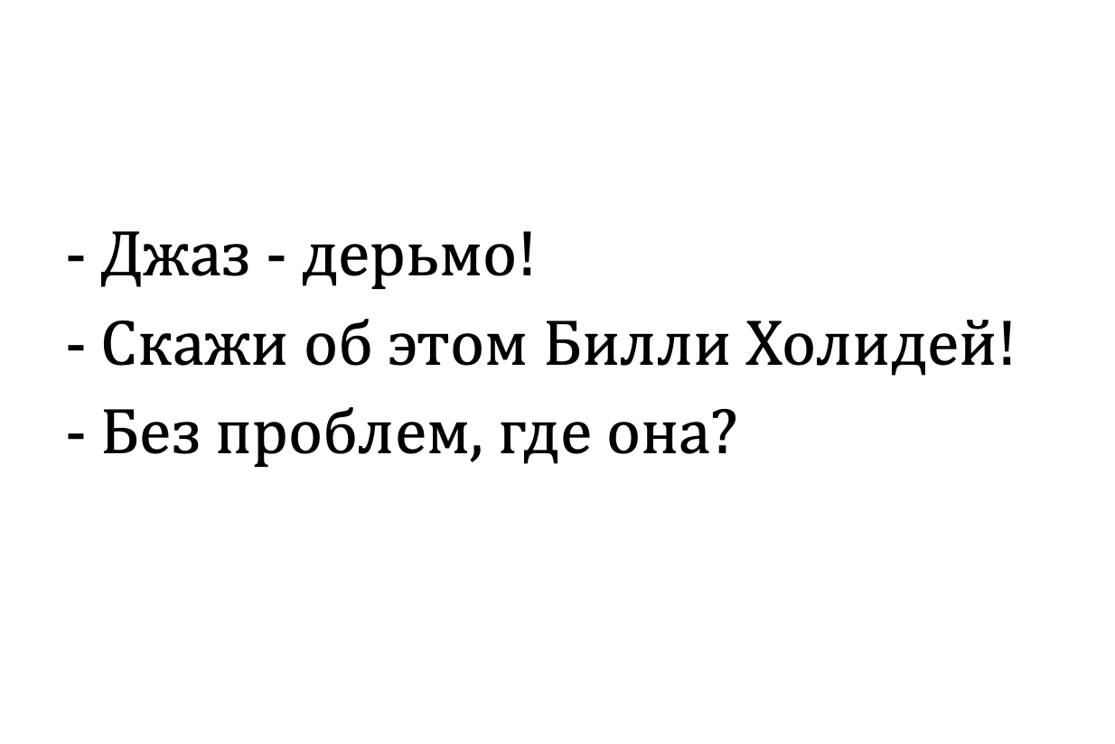
Среди молодёжи 1950-ых джаз и, в частности, певица Билли Холидэй не были популярны. В диалоге из фильма о тех годах мы слегка изменили одно слово. Напишите его в исходном виде.
Ответ: он
Комментарий: герой настолько не интересуется джазом, что даже не знает пола одной из самых известных джазовых исполнительниц - Билли Холидей. Впрочем, возможно, Джон Леннон - а это был его персонаж - просто позёрствует.
Источники: авторский перевод к/ф «Nowhere boy», около 20:50
Автор: Владимир Осипчук

Вопрос 20
Конфуций не только наставлял учеников, но и сам руководствовался своим учением. В связи с этим Фэнь Ю-Лань отмечает, что для Конфуция философия стала ЕЮ. Ответьте, используя аббревиатуру: где ОНА Конфуция получила номер 842?
Ответ: [серия] «ЖЗЛ».
Комментарий: некоторые (но очень редкие) философы не только рассуждают, но и следуют своим учениям, что отражается в их биографии. «Жизнь замечательных людей», или, попросту, ЖЗЛ - одна из самых известных серий жизнеописаний известных людей. Книг в серии так много, что существует даже классификация, согласно которой каждой из биографий присвоен номер.
Источники: 1. «Краткая история китайской философии», Ф.Ю-Лань
2. ru.wikipedia.org/wiki/Список_книг_серии_«Жизнь_замечательных_людей»
Автор: Владимир Осипчук

Вопрос 21
Тревор Ной учился в частной школе. Он любил виноградный сок с крекерами и очень обижался, когда одноклассникам их давали, а ему нет. Дело в том, что Тревор не был ИКСОМ. Назовите ИКСА словом, которое начинается и заканчивается на одну и ту же букву.
Ответ: католик
Комментарий: во время христианского таинства Евхаристии просфора и вино символизируют тело и кровь Иисуса Христа. В католической частной школе их заменяли крекеры и виноградный сок. Так как Тревор был протестантом ему запрещали участвовать в католических таинствах.
Источники: Тревор Ной «Бесцветный»
Автор: Илья Кукушкин

Вопрос 22
Дуплет: два вопроса по тридцать секунд обсуждения на каждый. Через минуту напишите ответ на любой из вопросов.
1. Чтобы Богу было проще узнать просьбы людей, братья ван Эйк изобразили на Гентском алтаре тексты молитв. Какие два слова мы пропустили в предыдущем предложении?
2. Елена НиренбЕрг вспоминает, как иногда, чтобы растянуть удовольствие, читала книги. Какие два слова мы пропустили в предыдущем предложении?
Ответ: низом вверх.
Зачёт: верхом вниз, вверх ногами и т.д. по смыслу.
Комментарий: Богу будет удобнее читать молитвы, если их тексты будут перевернуты - именно такой логикой, по мнению исследователей, руководствовались ван Эйки. Ниренберг было очень скучно, так что читать приходилось низом вверх, ведь так медленнее. Ответы на вопросы дуплета совпадают, поэтому мы и попросили вас ответить лишь на один из них.
Источники: 1. М. Гаспаров, «Записи и выписки»
2. Н. Никулин, «Золотой век нидерландской живописи»
Автор: Владимир Осипчук

Вопрос 23
Роберт Мартин вспоминает, что в середине XX века большИми считались компьютерные программы, занимающие несколько тысяч строк кода и весящие более четырёх килобайт. Какое слово в этом вопросе мы изменили?
Ответ: килограмм
Комментарий: на самом деле, «вес» программы в то время измерялся не столько в килобайтах, сколько в килограммах. Дело в том, что типичная программа того времени выглядела как коробка с сотнями перфокарт - листами тонкого картона, на которых код задавался пробитыми отверстиями.
Источники: Р. Мартин, «Чистая архитектура»
Автор: Владимир Осипчук

Вопрос 24
Раздаточный материал (изображение):
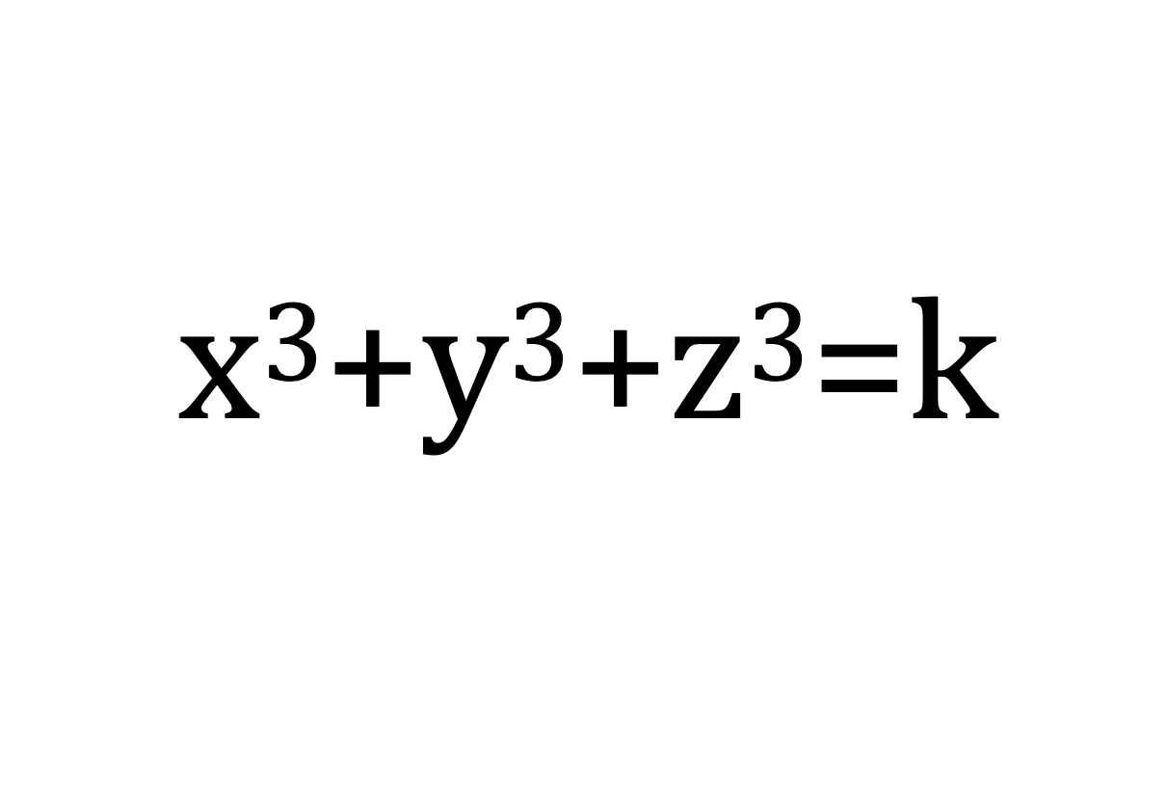
Получить ответ на вопрос о всех целочисленных x [икс], y [игрек] и z [зэт], при которых это уравнение верно, достаточно сложно. Так, Эндрю Букеру и Ноаму Элкису даже пришлось использовать суперкомпьютер, чтобы решить его для k [ка] равного… чему?
Ответ: 42
Комментарий: в романе Дугласа Адамса «Автостопом по галактике» вычислительные мощности суперкомпьютера также использовали для решения проблемы: впрочем, не математической, а главного вопроса жизни, Вселенной и всего такого. Ответом стало это самое число «42».
Источники: https://habr.com/ru/post/467453/
Автор: Владимир Осипчук, Антон Шевченя

Тур 3
Редакторы: Илья Кукушкин, Олег Михеев, Владимир Осипчук

Вопрос 25
Внимание, в вопросе словом ИКС заменены два слова. Актриса Ширли Темпл стала знаменитой в возрасте 6 лет. Ходили слухи, что Ширли - на самом деле взрослая карлица. Все потому, что киностудия скрывала потерю ИКСОВ. От кого можно получить деньги за ИКС?
Ответ: зубная фея.
Комментарий: ИКСЫ - это выпавшие зубы. Когда у Ширли начали выпадать молочные зубы, в киностудии решили заменять их протезами, чтобы улыбка юной актрисы всегда выглядела милой и очаровательной. Согласно поверью, если ребенок положит перед сном под подушку выпавший зуб, то зубная фея принесет вместо него небольшую сумму денег.
Источники: 1. https://ru.wikipedia.org/wiki/Темпл,_Ширли
2. https://ru.wikipedia.org/wiki/Зубная_фея
Автор: Илья Кукушкин

Вопрос 26
Раздаточный материал (изображение):
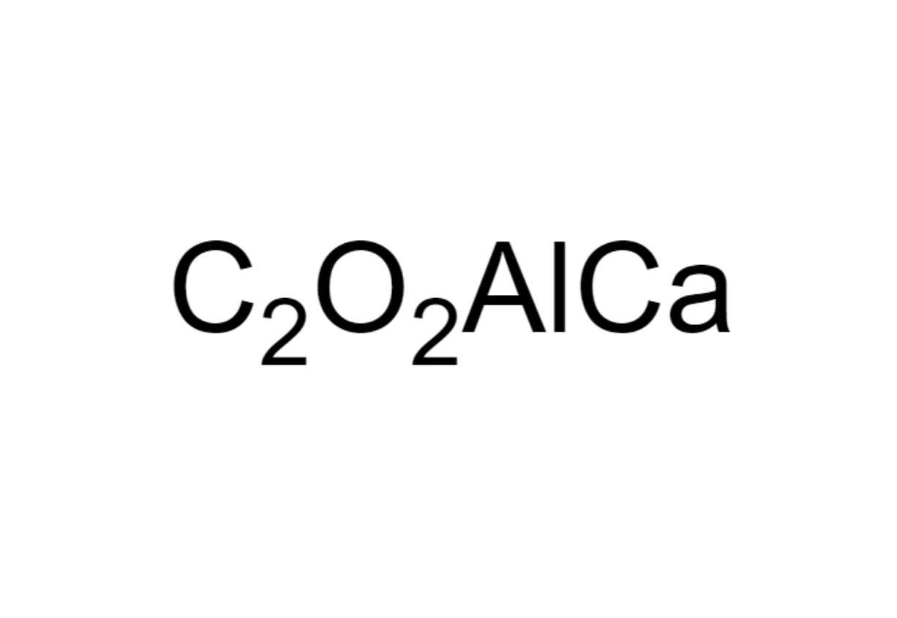
На сайте, посвящённом разоблачению легенд, отмечается, что ЕЁ максимальная секретность — это в бо́льшей степени ма́ркетинговая уловка. На раздаточном материале — шуточная ОНА. Что такое ОНА?
Ответ: формула Кока-Колы.
Зачёт: рецептура Кока-Колы.
Комментарий: достаточно широко известна легенда, что формулу Кока-Колы якобы знают только два сотрудника, и их личности — секрет сам по себе. Впрочем, подтверждения она не находит. Из шуточной формулы на раздатке можно собрать название напитка.
Источники: 1. https://www.snopes.com/fact-check/coca-cola-fomula/
2. Формула, придуманная автором вопроса.
Автор: Олег Михеев

Вопрос 27
Поначалу ОНИ невзлюбили название, которое ИМ дали идейные оппоненты, и сами предпочитали называть себя либо «москвичами», либо «восто́чниками». Назовите ИХ.
Ответ: славянофилы
Зачёт: славянолюбы
Комментарий: с середины девятнадцатого века в России известен идейный конфликт западников и славянофилов. Изначально термин «славянофильство», придуманный западниками, носил иронический подтекст. Петербург в то время был более западническим, а Москва — более славянофильской.
Источники: Новая философская энциклопедия (Председатель научно-редакционного совета В.С. Степин),«славянофильство» // http://bit.ly/3RAwi3W
Автор: Олег Михеев

Вопрос 28
Явление, когда представителей меньшинств включают в повествование, чтобы создать видимость расового или гендерного равенства, называют токени́змом. Недовольный поклонник одной франшизы отметил, что авторы недавнего произведения, судя по всему, перепутали слово «то́кен»... с каким словом?
Ответ: Толкин
Зачёт: Толкиен, толкинизм, толкинист.
Комментарий: недавний сериал по мотивам «Властелина колец» Джона Толкина пришёлся не по вкусу многим поклонникам; в первую очередь, его критиковали за достаточно очевидный токенизм. Люди, увлекающиеся творчеством британского фантаста, называют себя толкинистами.
Источники: пользовательский отзыв к сериалу The Lord of the Rings: The Rings of Power на сайте metacritic // https://i.imgur.com/z1p5Dai.png
Автор: Олег Михеев

Вопрос 29
Раздаточный материал (изображение):

Компания Lavazza [лавАцца], лозунг которой мы вам раздали, является спонсором многих спортивных соревнований. Отрицательно относясь к современным трендам, журналист Александр Вейд приводит кадр с одного из матчей, в котором над лозунгом компании можно увидеть… какие слова?
Ответ: Black Live Matters.
Зачёт: BLM.
Комментарий: по мнению журналиста, борьба с расизмом - важная часть спорта, но иногда она пропагандируется так сильно, словно жизнь условного итальянца менее важна, чем жизнь темнокожего. Это не так: важна, конечно, каждая жизнь, а дискриминация - по любому признаку - безусловное зло.
Источники: 1. https://vk.com/littlebitofwade?z=photo-81156972_457253622/album-81156972_00/rev
2. мнение Александра Вейда, высказанное им в чате той же группы
Автор: Владимир Осипчук

Вопрос 30
В одном романе весьма правдоподобно описывается средневековый быт. Так, один из его героев страдает не только от ИКСА, но и от отравления АЛЬФОЙ, используемой как лекарство. Назовите ИКС и АЛЬФУ словами, начинающимися на соседние буквы алфавита.
Ответ: сифилис, ртуть.
Комментарий: медицина в то время не отличалась качеством. Так, от весьма распространённого сифилиса лечились ртутью, а в итоге приходилось лечиться как от сифилиса, так и от отравления лекарством.
Источники: Д. Кельман, «Тыль« (с. 127)
Автор: Владимир Осипчук

Вопрос 31
Актёр Джордж Лесли Го́бел шутил, что единственная функция ЭТОГО — чтобы в прачечной не перепутали с Гретой Га́рбо. Функция чего?
Ответ: Лесли
Зачёт: Л, L, [его] среднего имени, [его] второго имени.
Комментарий: имена и фамилии Джорджа Гобела и Греты Гарбо начинаются на одну и ту же букву. На одежде иногда вышивают инициалы владельца. По словам комика, его среднее имя нужно лишь для того, чтобы добавить в инициалы букву L [эль]. Тогда в прачечной его вещи не перепутают с вещами Греты Гарбо.
Источники: TRISTAN MILLER. THE WORLD'S SHORTEST PERSONAL NAMES //
https://bit.ly/3lj6Jbu
Автор: Олег Михеев

Вопрос 32
Говоря об эмигрировавшей в Великобританию поэтессе, Борис Пастернак образно отмечал, что за её наследие теперь спорили ИКС и ИГРЕК. По мнению некоторых учёных, Исландия может претендовать на нефтяные залежи, т.к. является не ИКСом, а ИГРЕКом. Назовите ИКС и ИГРЕК.
Ответ: остров, материк.
Зачёт: остров, континент.
Комментарий: за право относить уехавшую из России в Великобританию поэтессу к своей национальной литературе боролись интеллектуалы обеих стран, что Пастернак образно сравнил с соревнованием острова и материка. Некоторые учёные полагают, что Исландия является частью затонувшего материка и, следовательно, имеет особые права на нефть с месторождений вплоть до края континентального шельфа.
Источники: 1. Б. Пастернак, «Спекторский«
2. https://ria.ru/20210924/islandiya-1750991491.html
Автор: Владимир Осипчук

Вопрос 33
В одной видеоигре, если выбрать персонажа, страдающего ЭТИМ, то один важный элемент игрового интерфейса станет бесполезным. Назовите ЭТО обиходным термином из двух слов.
Ответ: топографический кретинизм.
Комментарий: по сюжету манги «Ван Пис» персонаж по имени Зоро испытывает трудности с ориентацией в пространстве. Разработчики одной из игр по мотивам манги сделали так, что мини-карта при игре за Зоро превращается в бессмысленный набор пикселей.
Источники: https://onepiece.fandom.com/wiki/One_Piece:_World_Seeker#Trivia
Автор: Дмитрий Хачатуров

Вопрос 34
Сейчас любой ИКС можно точно выразить числами, но раньше такой методики не существовало. Поэтому, чтобы различать И́КСЫ, выходили специальные каталóги с примерами. В варианте Абраама Вернера для каждого И́КСА приводились в пример животное, растение и минерал. Что такое ИКС?
Ответ: оттенок [цвета].
Зачёт: цвет
Комментарий: сейчас существуют различные цветовые модели, самая известная из которых — RGB [ар джи би]. Для точного указания оттенка достаточно привести его координаты по трём цветам. Вернер же в качестве примера использовал объекты из реального мира, имеющие характерный цвет.
Источники: https://en.wikipedia.org/wiki/Werner's_Nomenclature_of_Colours
Автор: Олег Михеев

Вопрос 35
Раздаточный материал (изображение):

Перед вами эмблема города Фукуяма. Недавно мэр города договорился с вице-президентом одной компании о том, чтобы Фукуяма стал побратимом… какому городу?
Ответ: Готэм
Комментарий: Фукуяма переводится как «гора летучих мышей». На эмблеме города изображена гора, стилизованная под висящую вниз головой летучую мышь. Готэм - родной город супергероя Бэтмена. В 2022 году мэр города Фукуяма и вице-президент Warner Brothers подписали документ о побратимстве между городами.
Источники: https://japantoday.com/category/entertainment/in-a-batman-series-first-gotham-adopts-a-real-sister-city-a-japanese-city-named-after-a-bat
Автор: Илья Кукушкин

Вопрос 36
Наблюдатель - шаблон проектирования программного обеспЕчения, при котором объекты следят за изменением состояния другого объекта. В конце одного видео для лучшего понимания работы этого шаблона блогер предлагает… что сделать?
Ответ: подписаться [на канал].
Зачёт: кликнуть на колокольчик, поставить лайк.
Комментарий: это действие не только делает канал более популярным, но и хорошо иллюстрирует суть упомянутого шаблона. Так, при публикации на канале нового видео подписчики - словно экземпляры класса Наблюдателя - получают соответствующее оповещение. Этот тур окончен: если вам было интересно, то следите за следующими турами автора: например, на Лиге Сибири в марте
Источники: https://www.youtube.com/watch?v=tv-_1er1mWI
Автор: Владимир Осипчук

